LabField

067960 Roller Mixer, 6 rollen

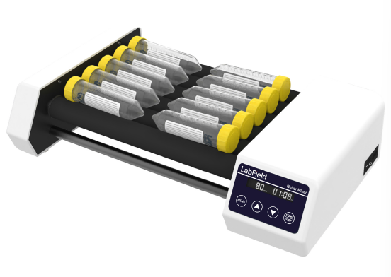

Gebruikershandleiding

I: Productoverzicht

Labfield mixers zijn ontworpen en vervaardigd volgens internationaal geavanceerde ontwerpconcepten en technologieën. De mixers zijn zeer efficiënt en zacht en zijn geschikt voor verschillende experimenten zoals bloedanalyse en monsterverwerking.

II: Productoverzicht

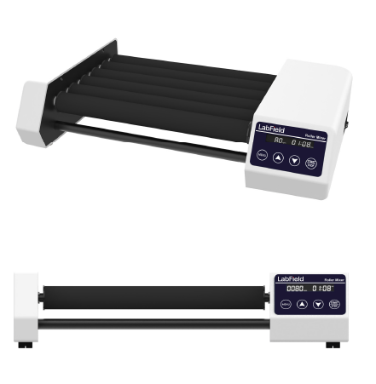

III: Productintroductie

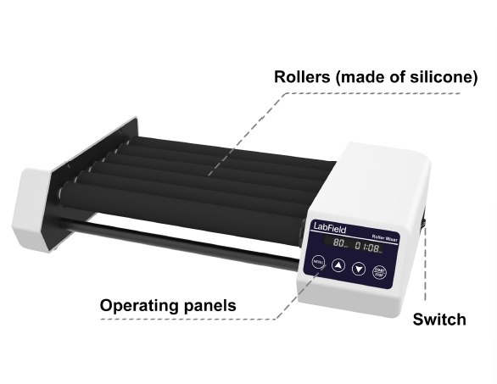
Schakelaar
Bedieningspanelen
Rollen (gemaakt van siliconen)

Noodschakelaar
IV: Productgegevens

Type | Horizontaal rollen
Rollen | 6 rollen
Maximale capaciteit | 10*50 ml centrifuusbuis / 0,5 kg
Besturingsmodus | Digitale toets
Snelheid | 20-80 rpm
Timing | 1min - 23u59min
SPECIFICATIES | φ6-34mm
Vermogen | 25W
Spanning | AC110-220V
Afmetingen (mm) | 440* 255* 105

V: Correct gebruik

Toepassing
- Geschikt voor mengoperaties in verschillende toepassingen: elektronenmicroscopieanalyse, bloedcel suspensies, homogeen vast bloed en plasma, weefselmonsters, wassen van neerslag, disintegratie bladanalyse, extractieproces, langzame reactie bij oplossen, roterende afdichting, enz.

Gebruik
- Veel gebruikt in wetenschappelijke onderzoeksinstellingen, medische scholen, gezondheidszorg en andere eenheden, moleculaire biologie, virologie, microbiologie, pathologie, immunologie en andere laboratoria.

Stappen voor gebruik
- Steek de stroomstekker in en zet de schakelaar aan;
- Plaats de monsterbuis/reagentenfles op de roller;
- MENU-toets om tijd/snelheid te schakelen, omhoog- en omlaag-toetsen om parameters aan te passen;
- Druk op de START/STOP-toetsen om het apparaat te starten/stoppen.

Instrumentgebruikomgeving

- Alleen voor binnengebruik
- Hoogte: ≤2000m
- Het instrument is geschikt voor een omgevingstemperatuurbereik van +5°C~+40°C
- Het instrument is geschikt voor een relatieve luchtvochtigheid van ≤80%
- Er zijn geen trillingen of luchtstromen die de prestaties beïnvloeden
- Er zijn geen geleidende stof, explosieve gassen of corrosieve gassen in de omgevingslucht
- Houd een veilige afstand van 10 cm aan de voor- en achterzijde, links en rechts, wanneer het instrument in werking is

Veiligheidsmaatregelen
- Het is strikt verboden om de stroomconnector in te steken en de schakelaar om te zetten wanneer je handen bevlekt zijn met vloeistof!
- Het is strikt verboden om de stroomstekker uit te trekken wanneer het instrument onder stroom staat!
- Het is strikt verboden om het instrument te onderhouden en schoon te maken wanneer het aan staat!
- Het is strikt verboden om het instrument te installeren op een ongelijk, schommelend en trillend werkoppervlak!

Leveringslijst

- Hoofdunit
- Stroomkabel
- Gebruikershandleiding

